Funciones de los sistemas operativos

4. Gestión de los dispositivos entrada/salida

4.1. Introducción
Se suele utilizar el termino dispositivo para referirnos a cualquier elemento del ordenador que no sea el procesador o la memoria. Son los elementos que permiten a la CPU relacionarse con el mundo. La comunicación de la CPU con los dispositivos es similar a la comunucación con la memoria: se leen y escriben datos. A estos dos tipos de operaciones se les llama entrada y salida.

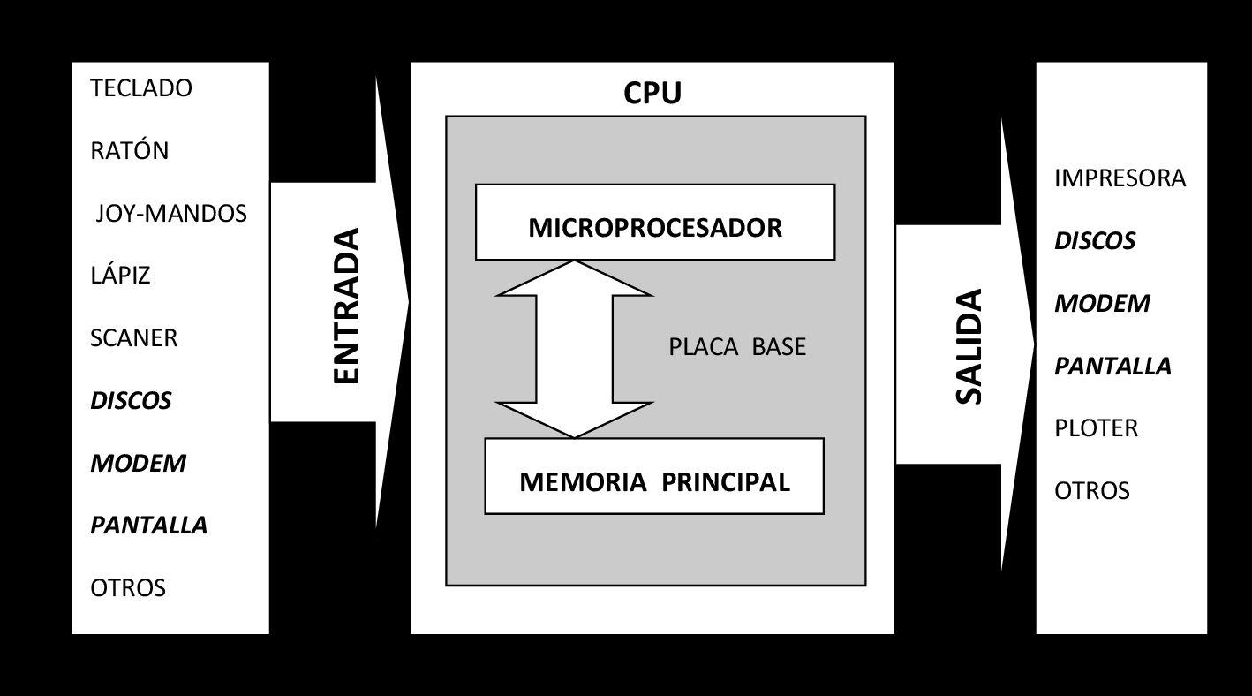
Los dispositivos de entrada tienen la tarea de introducir información, órdenes, comandos o instrucciones para que el ordenador los procese. Algunos de ellos son el teclado, ratón, escaner, etc.

Los dispositivos de salida son los que se encargan de recibir información del ordenador. Son, por ejemplo, el monitor, la impresora, los discos duros, la tarjeta de red, altavoz, el módem, etc.
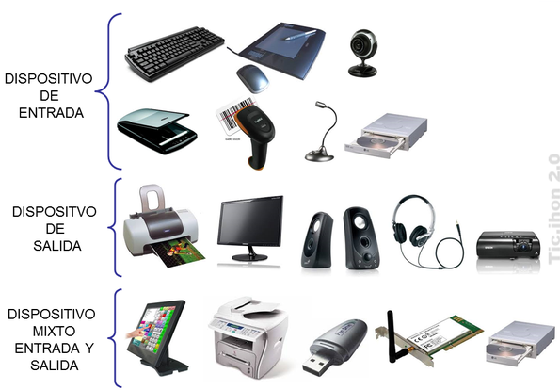
Los dispositivos mixtos o de entrada y salida son los que permiten tanto introducir como recibir información en el ordenador.

Las principales funciones del sistema operativo relacionada con los dispositivos son:
- Enviar órdenes/comandos
- Detectar interrupciones y gestionarlas
- Controlar errores
- Controlar el estado de cada dispositivo.
- Gestionar el acceso de los procesos a los dispositivos.

4.2. Controlador/driver de dispositivo

El término controlador puede llevar en ocasiones a malentendidos porque suele utilizarse para dos elementos distintos:
- Por una parte esta el controlador de periférico utilizado para referirse al componente electrónico de los dispositivos de entrada/salida.
- También se usa el termino controlador o driver de dispositivo como el software cuya función es la de permitir al sistema operativo y otros programas comunicarse con dicho dispositivo.

4.2.1. Controlador de periféricos
Existen controladores para periféricos incluidos en la placa base como son el puente norte (north bridge), el puente sur (south bridge) y el controlador I/O.
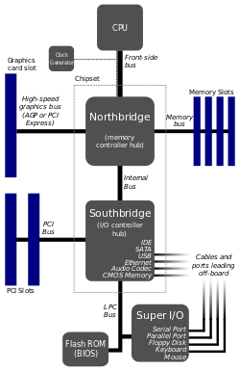
El puente norte es el chip que controla las funciones de acceso desde y hacia el microprocesador de los dispositivos que requieren alta velocidad como són los insertados en las ranuras de expansión AGP o PCI-Express, la memoria RAM y la tarjeta de vídeo integrada.

El puente sur es un circuito integrado que se encarga de coordinar los diferentes dispositivos de entrada y salida y algunas otras funcionalidades de velocidad media dentro de la placa base. Se encarga de dispositivos IDE, ranuras de expansión PCI tradicionales, AC97 interfaz de audio, SATA, Ethernet, USB, etc.

El controlador I/O es un circuito integrado que aparece en todas las placas base y se encarga de gestionar dispositivos que trabajan a baja velocidad como el puertos de teclado y ratón PS/2, puertos serie y paralelo, puertos de juegos, etc.

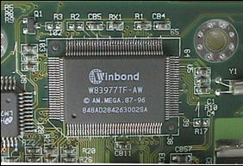
Además de los circuitos integradores controladores de dispositivo incluidos en la placa base, algunos dispositivos externos como dispositivos de almacenamiento, impresoras suelen incluir su propia controladora.
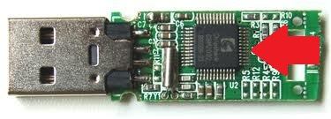

4.2.2. Controlador o driver

Como hemos visto, es el software cuya función es la de permitir al sistema operativo y otros programas comunicarse con los dispositivo. Es una pieza esencial del software, y en particular, del núcleo de un sistema operativo, sin la cual el hardware sería inutilizable.
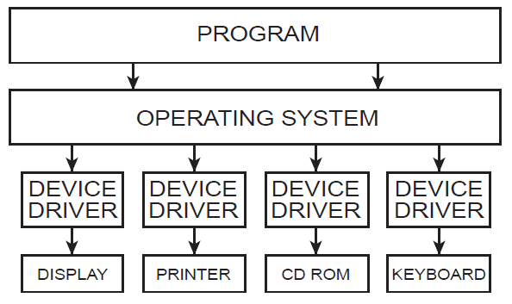
Los drivers suelen ser desarrollados y proporcionados por el fabricante del dispositivo. Aparte de los drivers oficiales, se pueden encontrar también los proporcionados por los sistemas operativos — los genéricos —, y también versiones no oficiales realizadas por terceros.

4.3. Tipos de dispositivos por la forma de transferir datos

Por la forma de trasferir la información los dispositivos se pueden clasificar en dos tipos:

Dispositivos de bloques: almacenan la información en bloques de tamaño fijo, cada uno con una dirección propia lo que permite, en cualquier momento, leer/ecribir un bloque de forma independiente de los demas. De este tipo son los discos, tarjeta de sonido, gráfica, etc.

Dispositivos de caracteres: leen o escriben un flujo de caracteres. No son direccionables y por tanto no permiten operaciones de búsqueda. De este tipo son el teclado, el ratón, las impresoras, tarjetas de red, etc...

4.4. Técnicas de operación de E/S
Son posibles tres técnicas para las operaciones de entrada/salida:

4.4.1. E/S programadas
Los datos se intercambian entre el CPU y el módulo de E/S. La CPU ejecuta un programa que controla directamente la operación de E/S, incluyendo:
- La comprobación del estado del dispositivo
- El envío de la orden de lectura o escritura
- La gestión de la transferencia de los datos.

Cuando el CPU envía la orden debe esperar hasta que la operación de E/S concluya. Si el CPU es más rápido, éste estará ocioso. El CPU es el responsable de comprobar periódicamente el estado del módulo de E/S hasta que encuentre que la operación ha finalizado.

4.4.2. E/S controlada por interrupciones
Un inconveniente de la E/S programada es que el CPU tiene que esperar un tiempo considerable a que el módulo de E/S en cuestión esté preparado para recibir o transmitir los datos y debe estar continuamente inspeccionando el estado de los dispositivos.

Una alternativa es que el proceso de la CPU encargado de la transferencia, tras enviar una orden de E/S pasa a bloqueado, con lo que la CPU queda libre para ejecutar otros procesos. El módulo de E/S enviará una interrupción a la CPU para solicitar su servicio cuando esté preparado para intercambiar datos. El proceso pasa a “en ejecución” y realiza la transferencia de datos.

4.4.3. DMA
La E/S con interrupciones, aunque más eficiente que la E/S programada, también requiere la intervención del CPU para transferir datos entre la memoria y el módulo de E/S.

La DMA es una técnica en la que en lugar de que la CPU inicie la transferencia, esta se lleva a cabo por el controlador DMA lo que incrementa la velocidad de transferencia y hace que el sistema sea más eficiente.
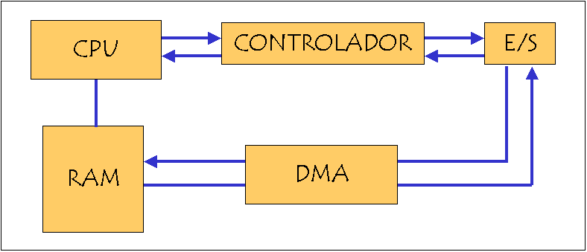

4.5. Gestión de dispositivos de E/S lentos
La velocidad del procesador es muy superior a la de los dispositivos de E/S. Algunas soluciones que se han utilizado para contrarrestar la lentitud de los dispositivos han sido utilizar técnicas de almacenamiento intermedio como las siguientes:
- Caching: consiste en utilizar un dispositivo de almacenamiento de alta velocidad o reservar una parte de la RAM para almacenar los datos del dispositivo accedidos con mayor frecuencia. El propósito es reducir el número de accesos al dispositivo al ya encontrarse los datos en memoria
- Buffering: Esta técnica consiste en mantener en un área de la RAM un buffer o registro intermedio para lectura/escritura. La CPU y el dispositivo leen o escriben sobre este buffer y lo atienden cuando haya datos en ellos. El buffering ayuda a hacer coincidir la velocidad entre emisor y receptor. Si, por ejemplo, la velocidad del receptor es menor que la del emisor se crea un buffer en la que se va almacenando la información recibida para posteriormente ser procesada.
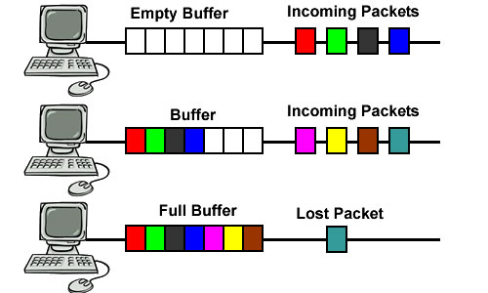
- Spooling: El Spooling (Simultaneous Peripheral Operation On Line) consiste en utilizar un buffer de gran tamaño (generalmente en disco) para almacenar los trabajos de un dispositivo hasta que este esté listo para aceptar el trabajo. Esta técnica utiliza el disco como si fuese un buffer de gran tamaño.

